观看现场直播或者观看回放的操作流程

一、校内考生有两种登录方式：
1、登录：http://172.17.154.2:81/online.html，直接选择教室。若不能播放请先下载 播放器插件 。
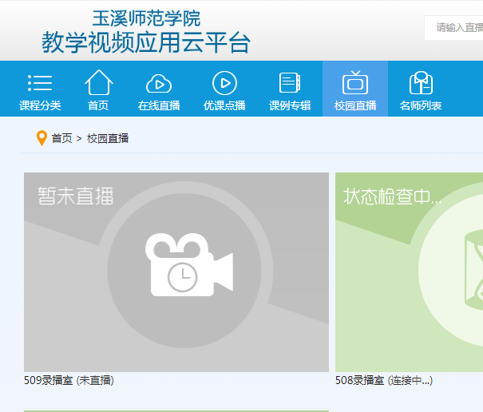

2、登录http://172.17.154.2:6060/ ，直接选择教室。若不能播放请先下载 播放器插件 。
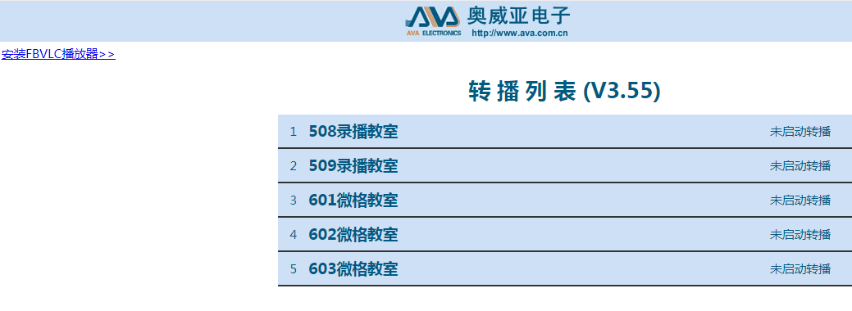
二、校外考生，即通过外网访问者，请先登录学校首页VPN（点击VPN连接），然后再访问直播网页。

